一、单项选择题:本题共10小题,每小题2分,共20分。在每小题给出的四个选项中,只有一项是符合题目要求的。
1.水是地球生命存在的基础。下列有关生活中水的说法不正确的是( )
A.海水淡化是大幅降低水中离子浓度的过程
B.ClO₂是饮用水生产过程中高效安全的灭菌消毒剂
C.用K₂FeO₄处理水,既能杀菌消毒又可除去水中悬浮杂质
D.矿泉水富含人体必需的营养物质
2.下列关于有机物的说法,正确的是( )
A.油脂和氨基酸在一定条件下均可以与氢氧化钠溶液反应
B.聚乙烯和聚氯乙烯的单体都是不饱和烃,均能使溴水褪色
C.糖类化合物都具有相同的官能团
D.通过石油分馏获得乙烯,已成为目前工业上生产乙烯的主要途径
3.某无色溶液能与镁粉作用产生氢气,此溶液中可能大量存在的离子组是( )
A.Ca²⁺、H⁺、Cl⁻、N
B.K⁺、Ba²⁺、Al、Cl⁻
C.Al³⁺、Fe³⁺、HC、S
D.H⁺、Na⁺、Cl⁻、S
4.雌黄(As₂S₃)在我国古代常用作书写涂改修正胶。浓硝酸氧化雌黄可制得硫黄,并生成砷酸和一种红棕色气体,利用此反应原理设计为某原电池。下列有关叙述正确的是( )
A.砷酸的分子式为H₂AsO₄
B.红棕色气体在该原电池的负极区生成并逸出
C.该反应的氧化剂和还原剂物质的量之比为12∶1
D.该反应中每析出4.8 g硫黄,则转移0.5 mol电子
5.设N_{A}为阿伏加德罗常数的值。下列叙述正确的是( )
A.1 mol Na₂O₂晶体中共含有4N_{A}个离子
B.标准状况下,22.4 L CH₃OH含有N_{A}个分子
C.常温下,1 L pH=1的H₂SO₄溶液中,含有0.2N_{A}个H⁺
D.标准状况下,22.4 L N₂和O₂的混合气体中含有的原子数为2N_{A}
6.海水结冰形成海冰,海冰中部分盐分被包裹在冰晶中,形成如图所示的含“盐泡”(设 1个盐泡中含1个NaCl单元)的海冰。测得某海冰内层中NaCl的浓度为10⁻⁴ mol·L⁻¹,已知该层海冰的密度为
0.9 g·cm⁻³。下列说法错误的是( )
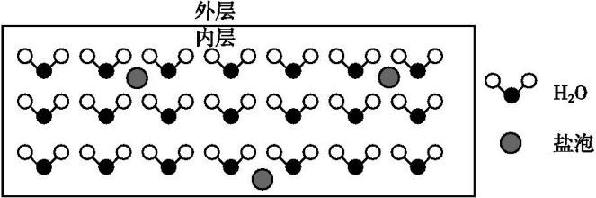
A.“盐泡”内的钠、氯以离子的形式存在
B.海冰密度越大,则海冰中的“盐泡”越少
C.海冰中形成的氢键比例比海水中的大
D.该海冰中“盐泡”与H₂O的个数比约为1∶(5×10⁵)
7.对实验室制得的粗溴苯[含溴苯(不溶于水,易溶于有机溶剂,沸点156.2 ℃)、Br₂和苯(沸点80 ℃)]进行纯化,未涉及的装置是( )
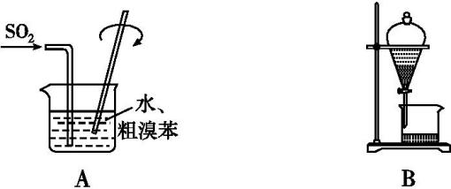
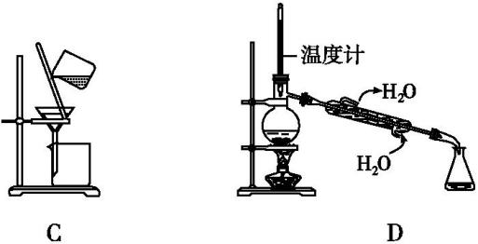
8.在给定条件下,下列选项所示的物质间转化均能实现的是( )
A.S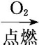SO₃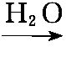H₂SO₄
B.NH₃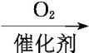NOHNO₃
C.NaHCO₃(s)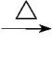Na₂CO₃(s)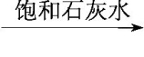NaOH(aq)
D.Al(s)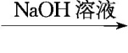NaAlO₂(aq)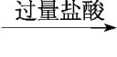Al(OH)₃(s)
9.铝在酸性或碱性溶液中均可与N发生氧化还原反应,转化关系如图所示:
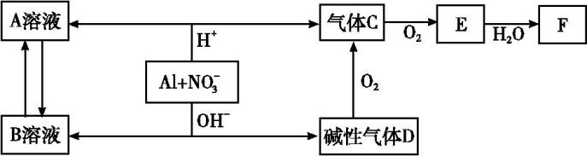
下列说法错误的是( )
A.B溶液含[Al(OH)₄]⁻
B.A溶液和B溶液混合无明显现象
C.D与F反应生成盐
D.E排入大气中会造成污染
10.下列实验操作、现象、结论或解释均正确的是( )
选项 | 实验操作 | 实验现象 | 结论或解释
A | 向某溶液中滴加稀NaOH溶液,将湿润的红色石蕊试纸置于试管口 | 试纸不变蓝 | 原溶液中无N
B | 向加有酚酞的碳酸钠溶液中加入足量的CaCl₂溶液 | 产生白色沉淀,红色褪去 | 证明C水解呈碱性
C | 向NaOH溶液中滴加足量的MgCl₂溶液,然后再滴加CuCl₂溶液 | 先产生白色沉淀,然后沉淀变蓝色 | K_{sp}[Cu(OH)₂]>  K_{sp}[Mg(OH)₂]
D | 用硫酸作催化剂的淀粉水解液中,加入新制Cu(OH)₂,加热 | 无砖红色沉淀生成 | 淀粉未发生水解
二、单项选择题:本题共6小题,每小题4分,共24分。在每小题给出的四个选项中,只有一项是符合题目要求的。
11.有机化合物F结构简式如图所示。下列说法正确的是( )
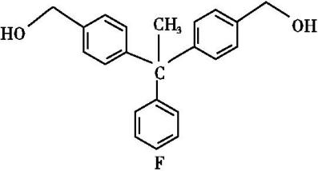
A.F中的三个苯环可能在同一平面
B.F可与氧气在一定条件下反应生成醛
C.F可发生加成聚合反应和取代反应
D.苯环上的一氯代物有6种
12.氟离子电池是一种前景广阔的新型电池,其能量密度是目前锂电池的十倍以上且不会因为过热而造成安全风险。如图是氟离子电池工作示意图,其中充电时F⁻从乙电极流向甲电极,下列关于该电池的说法正确的是( )
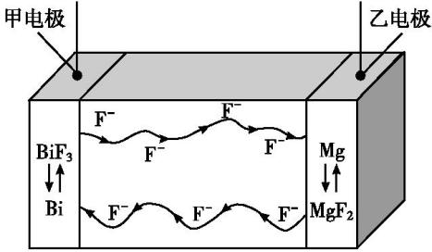
A.放电时,甲电极的电极反应式为Bi-3e⁻+3F⁻BiF₃
B.放电时,乙电极电势比甲电极高
C.充电时,导线上每通过1 mol e⁻,甲电极质量增加19 g
D.充电时,外加电源的正极与乙电极相连
13.某同学设计了如图所示元素周期表,已知Z元素的最外层电子数是次外层的3倍。空格中均有对应的元素填充。下列说法正确的是( )
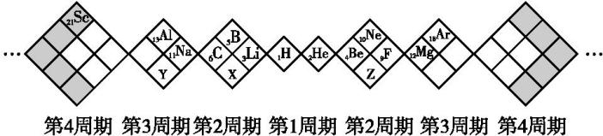
A.白格中都是主族元素,灰格中都是副族元素
B.X、Y分别与Z形成的化合物都只有两种
C.X、Y元素最高价氧化物对应的水化物酸性:X>Y
D.X、Y、Z的气态氢化物中最稳定的是X的氢化物
14.亚氯酸钠(NaClO₂)是一种重要的消毒剂,主要用于水、砂糖、油脂的漂白与杀菌。以下是制取亚氯酸钠的工艺流程,下列说法错误的是( )
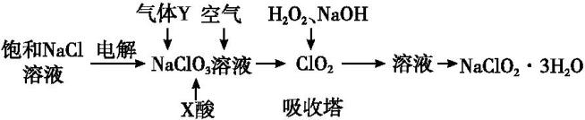
A.本工艺电解饱和氯化钠溶液时,阳极主要产生氯气,阴极产生氢气
B.吸收塔内的温度不宜过高
C.气体Y具有还原性
D.吸收塔中发生的离子反应为H₂O₂+2OH⁻+2ClO₂2Cl+O₂+2H₂O
15.已知:①正丁醇沸点:117.2 ℃,正丁醛沸点:75.7 ℃;②CH₃CH₂CH₂CH₂OH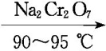CH₃CH₂CH₂CHO。利用如图装置用正丁醇合成正丁醛,下列说法不正确的是( )
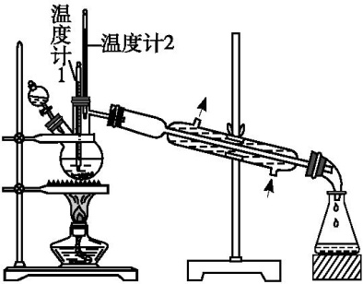
A.为防止产物进一步氧化,应将适量Na₂Cr₂O₇酸性溶液逐滴加入正丁醇中
B.当温度计1示数为90～95 ℃,温度计2示数在 76 ℃左右时收集产物
C.向分馏出的馏出物中加入少量金属钠,可检验其中是否含有正丁醇
D.向分离所得的粗正丁醛中,加入CaCl₂固体,过滤,蒸馏,可提纯正
丁醛
16.利用pH传感器探究NaOH溶液与硫酸、硫酸铜混合溶液发生反应的离子反应顺序,绘得三份曲线图如图。已知实验使用的NaOH溶液浓度和滴速相同;硫酸溶液和硫酸铜溶液浓度相同;混合溶液中两溶质的浓度也相同。
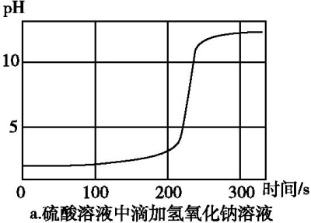
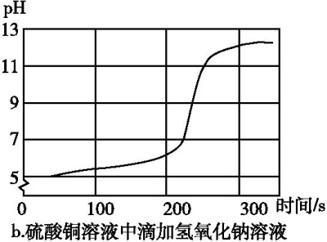
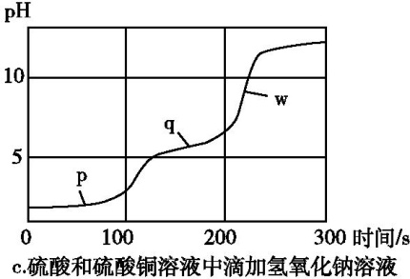
以下解读错误的是( )
A.三个时点的c(Cu²⁺):p>q>w
B.w点:c(Na⁺)>c(S)>c(Cu²⁺)>c(H⁺)
C.混合溶液中滴加NaOH溶液,硫酸先于硫酸铜发生反应
D.q点时溶液离子浓度:c(S)+c(OH⁻)=c(Cu²⁺)+c(H⁺)+c(Na⁺)
三、非选择题:包括必做题和选做题两部分,第17题～第19题为必做题,每个试题考生必须作答,第20题～第21题为选考题,考生根据要求作答。
(一)必做题:共42分。
17.(14分)铋酸钠(NaBiO₃)是分析化学中的重要试剂,在水中缓慢分解,遇沸水或酸则迅速分解。某兴趣小组设计实验制取铋酸钠并探究其应用。回答下列问题:
Ⅰ.制取铋酸钠
制取装置如图(加热和夹持仪器已略去),部分物质性质如下:
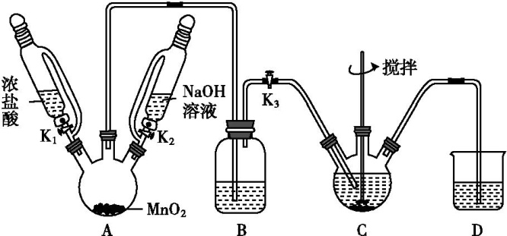
物质 | NaBiO₃ | Bi(OH)₃
性质 | 不溶于冷水,浅黄色 | 难溶于水;白色
(1)B装置用于除去HCl,盛放的试剂是 。
(2)C中盛放Bi(OH)₃与NaOH的混合物,与Cl₂反应生成NaBiO₃,反应的离子方程式为 。
(3)当观察到 (填现象)时,可以初步判断C中反应已经完成。
(4)拆除装置前必须先除去烧瓶中残留的Cl₂以免污染空气。除去Cl₂的操作是 。
(5)反应结束后,为从装置C中获得尽可能多的产品,需要的操作有
。
Ⅱ.铋酸钠的应用——检验Mn²⁺
(6)往待测液中加入铋酸钠晶体,加硫酸酸化,溶液变为紫红色,证明待测液中存在Mn²⁺。
①产生紫红色现象的离子方程式为
;
②某同学在较浓的MnSO₄溶液中加入铋酸钠晶体,加硫酸酸化,结果没有紫红色出现,但观察到黑色固体(MnO₂)生成。产生此现象的离子方程式为 。
Ⅲ.产品纯度的测定
(7)取上述NaBiO₃产品w g,加入足量稀硫酸和 MnSO₄稀溶液使其完全反应,再用c mol·L⁻¹的H₂C₂O₄标准溶液滴定生成的Mn(已知:
H₂C₂O₄+Mn——CO₂+Mn²⁺+H₂O,未配平),当溶液紫红色恰好褪去时,消耗V mL标准溶液。
该产品的纯度为 (用含w、c、V的代数式表示)。
18.(14分)废弃锂离子电池的资源化处理日益重要。从废旧磷酸铁锂电池的正极材料(含 LiFePO₄、石墨粉和铝箔等)中综合回收锂、铁和磷等的工艺流程如图所示:
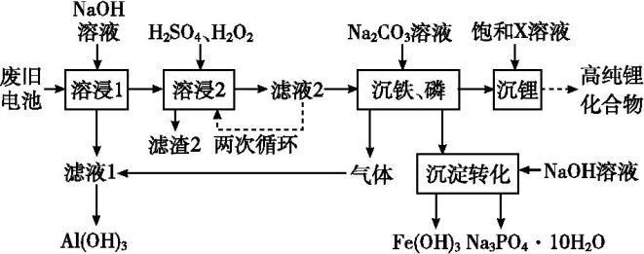
有关数据:25 ℃时,K_{sp}(FePO₄)=1.3×10⁻²²、K_{sp}[Fe(OH)₃]=2.6×10⁻³⁹。
温度/℃溶解度/g物质 | 0 | 20 | 40 | 60 | 80 | 100
LiOH | 11.9 | 12.4 | 13.2 | 14.6 | 16.6 | 19.1
Li₂CO₃ | 1.54 | 1.33 | 1.17 | 1.01 | 0.85 | 0.72
回答下列问题:
(1)“溶浸1”中铝溶解的化学方程式为 。
(2)完成“溶浸2”反应的离子方程式:
LiFePO₄+ H₂O₂+ Li⁺+ + H₂P+ H₂O
(3)“滤渣2”的主要成分是 。
(4)“滤液2”循环两次的目的是 。
(5)“沉铁、磷”时,析出FePO₄沉淀,反应的离子方程式为 。
实验中,铁、磷的沉淀率结果如图所示。碳酸钠浓度大于30%后,铁沉淀率仍然升高,磷沉淀率明显降低,其可能原因是 。
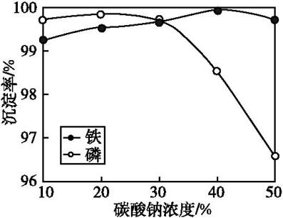
(6)“沉淀转化”反应:FePO₄+3OH⁻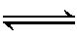Fe(OH)₃+P。用此反应的化学平衡常数说明转化能否完全。

。
(7)为了充分沉淀,“沉锂”时所用的X和适宜温度是 (填字母)。
A.NaOH、20～40 ℃
B.NaOH、80～100 ℃
C.Na₂CO₃、20～40 ℃
D.Na₂CO₃、60～80 ℃
19.(14分)“绿水青山就是金山银山”,运用化学反应原理研究碳、氮、硫的单质及其化合物的反应对缓解环境污染、能源危机具有重要意义。
(1)CO还原NO的反应为2CO(g)+2NO(g)2CO₂(g)+N₂(g) ΔH=-746 kJ·mol⁻¹。部分化学键的键能数据如下表(CO以C≡O键构成):
化学键 | C≡O | N≡N | CO
E/(kJ·mol⁻¹) | 1 076 | 945 | 745
①由以上数据可求得NO的键能为 kJ·mol⁻¹。
②写出两条有利于提高NO平衡转化率的措施: 。
(2)一定条件下,向某恒容密闭容器中充入x mol CO₂和y mol H₂,发生反应:CO₂(g)+3H₂(g)CH₃OH(g)+H₂O(g) ΔH=-50 kJ·mo。
①图中能表示该反应的平衡常数K与温度T之间的变化关系曲线为
(填“a”或“b”),其判断依据是
。
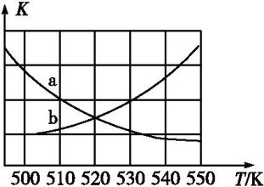
②若x=2、y=3,测得在相同时间内不同温度下H₂的转化率如图所示,则在该时间段内,恰好达到化学平衡时,容器内的压强与反应开始时的压强之比为 。
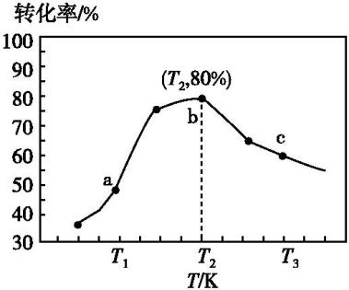
(3)在有氧条件下,新型催化剂M能催化NH₃与NO_{x}反应生成N₂。
①NH₃与NO₂反应生成N₂的反应中,当生成28 g N₂时,转移电子的物质的量为 mol。
②将一定比例的O₂、NH₃和NO_{x}的混合气体,匀速通入装有催化剂M的反应器中反应(装置如图)。
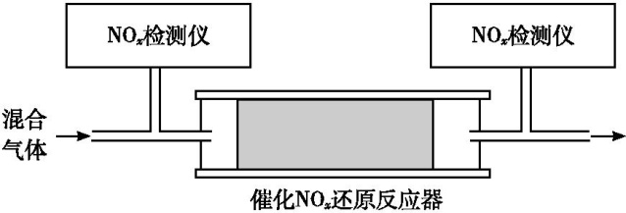
反应相同时间NO_{x}的去除率随反应温度的变化曲线如图所示:
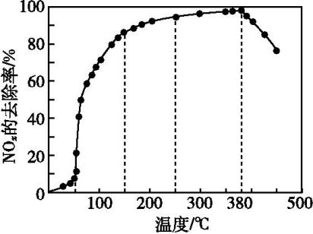
在50～250 ℃范围内随着温度的升高,NO_{x}的去除率先迅速上升后上升缓慢的主要原因是 ;
当反应温度高于380 ℃时,NO_{x}的去除率迅速下降的原因可能是
。
(二)选做题:共14分,请考生从给出的2道题中任选一道作答。
20.[选修3《物质结构与性质》](14分)
砷化镍可用于制作发光器件、半导体激光器、太阳能电池和高速集成电路。
(1)基态Ni原子的价电子排布式为 ,基态As原子电子占据最高能级的电子云轮廓图为 形。
(2)第一电离能:As (填“>”或“<”)Se,原因是
。
As₂O₃(砒霜)是两性氧化物,As₂O₃溶于盐酸生成AsCl₃,AsCl₃用LiAlH₄还原生成AsH₃。
(3)①Al的中心原子的杂化方式为 ,其空间构型为 ,写出一种与Al互为等电子体的分子的化学式:
。
②AsH₃分子中H—As—H键角 (填“>”“=”或“<”)109.5°。AsH₃沸点低于NH₃,其原因是 。
(4)有机砷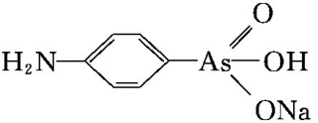是治疗昏睡病不可缺少的药物,该有机砷中存在的化学键的种类为 (填字母)。
a.离子键 b.σ键
c.π键 d.碳碳双键
(5)砷化镍激光在医学上用于治疗皮肤及黏膜创面的感染、溃疡等,砷化镍晶胞如图所示,该晶胞密度ρ= g·cm⁻³(列式即可,不必化简)。
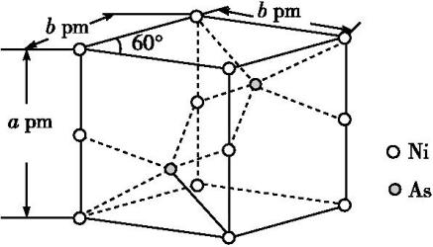
21.[选修5《有机化学基础》](14分)
氟西汀G是一种治疗抑郁性精神障碍的药物,其一种合成路线如图:
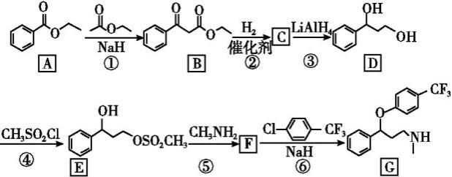
已知:LiAlH₄是强还原剂,不仅能还原醛、酮,还能还原酯,但成本较高。
回答下列问题:
(1)碳原子上连有4个不同的原子或基团时,该碳称为手性碳。写出D的结构简式,用星号(*)标出D中的手性碳: 。
(2)④的反应类型是 。
(3)C的结构简式为 。
(4)G的分子式为 。
(5)反应⑤的化学方程式为 。
(6)已知M与D互为同分异构体,在一定条件下能与氯化铁溶液发生显色反应。M分子的苯环上有3个取代基,其中两个相同。符合条件的M有 种。
(7)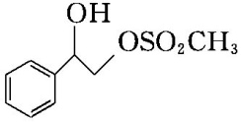也是一种生产氟西汀的中间体,设计以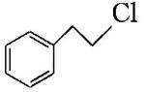和CH₃SO₂Cl为主要原料制备它的合成路线: (无机试剂任选)。

参考答案
1.D 海水淡化是大幅降低水中离子浓度的过程,将离子浓度降到允许的范围内,故A正确;世界卫生组织(WHO)将二氧化氯(化学式为ClO₂)列为高效安全灭菌消毒剂,它在食品保鲜、饮用水消毒等方面有广泛的应用,故B正确;K₂FeO₄处理水时,+6价铁为最高价,具有强氧化性,能消毒杀菌,而且还原产生的Fe³⁺水解形成 Fe(OH)₃胶体,能吸附水中的悬浮杂质,故C正确;矿泉水不含人体必需的营养物质,没有糖类、油脂和蛋白质,故D不正确。
2.A 油脂中含有酯基,所以能和NaOH反应,氨基酸中含有羧基,所以能和NaOH反应,故A正确;聚乙烯和聚氯乙烯的单体分别为乙烯和氯乙烯,因为含有碳碳双键,均能使溴水褪色,但氯乙烯不是烃,故B错误;葡萄糖的官能团是羟基和醛基,而果糖的官能团是羟基和羰基,故C错误;通过石油分馏产品进行裂解可以获得乙烯,已成为目前工业上生产乙烯的主要途径,故D错误。
3.D 无色时可排除Cu²⁺、Fe²⁺、Fe³⁺、Mn等有色离子的存在,与镁粉作用产生氢气的溶液呈酸性。A.N在酸性条件下与Mg反应不会生成氢气,而是产生NO或NO₂,错误;Al与氢离子反应,在溶液中不能大量共存,错误;Fe³⁺有颜色,Al³⁺、H⁺与HC、S发生反应,在溶液中不能大量共存,错误;H⁺、Na⁺、Cl⁻、S之间不反应,都是无色离子,且都不与氢离子反应,在溶液中能够大量共存,正确。
4.D 砷最高价为+5,砷酸的分子式为H₃AsO₄,故A错误;红棕色气体是硝酸发生还原反应生成的NO₂,原电池正极发生还原反应,所以NO₂在正极区生成并逸出,故B错误;As₂S₃被氧化为砷酸和硫单质,As₂S₃化合价共升高10价,硝酸被还原为NO₂,氮元素化合价降低1价,氧化剂和还原剂物质的量之比为10∶1,故C错误;As₂S₃被氧化为砷酸和硫单质,1 mol As₂S₃失10 mol电子,生成 2 mol 砷酸和3 mol硫单质,所以生成0.15 mol硫黄,转移
0.5 mol 电子,故D正确。
5.D Na₂O₂是离子化合物,由Na⁺和构成,所以 1 mol Na₂O₂晶体中共含有3N_{A}个离子,故A错误;CH₃OH在标准状况下非气态,无法计算其物质的量,故B错误;pH=1,c(H⁺)=0.1 mol·L⁻¹,所以1 L pH=1的H₂SO₄溶液中,含有H⁺的物质的量为 0.1 mol·L⁻¹×1 L=0.1 mol,即含有 0.1N_{A}个H⁺,故C错误;标准状况下,22.4 L N₂和O₂的混合气体为1 mol,由于N₂和O₂都是双原子分子,所以含有的原子数为2N_{A},故D正确。
6.B NaCl是离子化合物,所以钠、氯以离子的形式存在,故A正确;NaCl的相对分子质量比水大,所以海冰密度越大,NaCl含量越多,故B错误;海冰的密度为 0.9 g·cm⁻³ ,比海水的密度(密度大于 1 g·cm⁻³)小,所以海冰中形成的氢键比例比海水中的大,故C正确;假设1 L的海冰,NaCl的物质的量为10⁻⁴ mol,水的质量约为 0.9 g·cm⁻³×1 000 mL=900 g,水的物质的量约为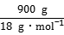=50 mol,则“盐泡”与H₂O的个数比约为 10⁻⁴∶50=1∶(5×10⁵),故D正确。
7.C 除溴(利用SO₂的还原性)→分离出苯和溴苯的混合液(分液)→分离出溴苯(蒸馏)。除去Br₂可以用SO₂,原理为Br₂+SO₂+2H₂OH₂SO₄+2HBr,故A正确;苯和溴苯的混合液与无机溶液互不相溶,分液可得苯和溴苯的混合液,故B正确;由分析可知,不涉及过滤操作,故C错误;溴苯的沸点是156.2 ℃、苯的沸点是 80 ℃,分离出溴苯用蒸馏,故D正确。
8.C 硫在氧气中点燃只能生成二氧化硫,故A错误;NO与水不反应,故B错误;NaHCO₃(s)受热分解生成水、二氧化碳和碳酸钠,Na₂CO₃(s)与氢氧化钙反应生成NaOH(aq),均能实现,故C正确;NaAlO₂(aq)与过量的盐酸反应,生成氯化铝,故D错误。
9.B 铝在碱性条件下与硝酸根离子反应生成偏铝酸钠和氨气,偏铝酸根离子可写为[Al(OH)₄]—,故A正确;硝酸铝溶液和偏铝酸钠溶液混合时,发生相互促进的水解反应产生氢氧化铝沉淀,故B错误;D、F分别为氨气、硝酸,可反应生成硝酸铵,属于盐类,故C正确;E为二氧化氮,有毒,排入大气中会造成污染,故D正确。
10.B 滴加的是稀NaOH溶液且没有加热,难以产生氨气,无法判断原溶液中有无N,故A错误;加有酚酞的碳酸钠溶液呈红色,红色溶液中加入足量的CaCl₂溶液,钙离子把碳酸根离子沉淀完全的同时,红色也褪去,证明原溶液的碱性是C水解所致,故B正确;溶解度小的沉淀易向溶解度更小的沉淀转化,得出的结论应是K_{sp}[Cu(OH)₂]<K_{sp}[Mg(OH)₂],故C错误;淀粉水解液中含硫酸,未加碱中和直接加入新制Cu(OH)₂,导致Cu(OH)₂被消耗,达不到预期现象,故D错误。
11.B 根据F的结构简式分析可知,分子中的三个苯环可以看作取代甲烷上的3个H原子,甲烷上最多2个H原子与C原子共平面,因此F中三个苯环不可能在同一平面,故A错误;F分子中的醇羟基可催化氧化生成醛基,故B正确;F分子中苯环可发生取代反应,但分子中不含有不饱和键(碳碳双键或碳碳三键),因此不能发生加聚反应,故C错误;根据F的结构分析,其苯环上的一氯代物共有 7种,故D错误。
12.C 充电时F⁻从乙电极流向甲电极,说明乙为阴极,甲为阳极。放电时,甲电极的电极反应式为BiF₃+3e⁻Bi+3F⁻,故A错误;放电时,乙电极电势比甲电极低,故B错误;充电时,甲电极发生反应:Bi-3e⁻+3F⁻BiF₃,导线上每通过1 mol e⁻,则有1 mol F⁻变为BiF₃,其质量增加19 g,故C正确;充电时,外加电源的负极与乙电极相连,故D错误。
13.C 按照排布规律,前3周期,一侧的相同位置的元素位于同一主族,比如B和Al同主族,均在H的左侧,均处于棱形的顶部空格内。则可知X、Y同主族,且X为N,Y为P,Z为O。到了第四周期,出现灰色空格,填充副族元素,如Se。按照图示,白格填充的为主族元素和稀有气体元素,灰格填充的为副族元素,故A错误;X和Z可以形成NO、NO₂、N₂O₅等氮氧化物,不止两种,故B错误;X的最高价氧化物对应的水化物为HNO₃,Y的最高价氧化物对应的水化物为H₃PO₄,同主族元素,同上到下非金属性减弱,非金属性越强,最高价氧化物对应的水化物的酸性越强,则酸性:HNO₃>H₃PO₄,故C正确;非金属性越强,气态氢化物的稳定性越强,同主族元素,同上到下非金属性减弱,同周期元素,从左到右非金属性增强,则非金属性排序为O>N>P,氢化物稳定性最强的是Z的氢化物H₂O,故D错误。
14.A 根据流程可知,电解饱和氯化钠溶液,生成的氯气和氢氧化钠反应生成氯酸钠溶液,通气体Y、空气和X酸还原氯酸钠溶液生成二氧化氯,则气体Y具有还原性,再用双氧水、氢氧化钠吸收反应生成的二氧化氯,过滤得亚氯酸钠(NaClO₂)溶液,通过蒸发浓缩、冷却结晶得到亚氯酸钠晶体。电解饱和氯化钠溶液,阳极Cl⁻发生氧化反应生成氯气,氯气和阴极生成的氢氧化钠继续反应生成氯酸钠溶液,阴极H⁺发生还原反应生成氢气,故A错误;吸收塔内用双氧水、氢氧化钠吸收反应生成的二氧化氯,因为温度过高,双氧水会分解,则吸收塔内的温度不宜过高,故B正确;通气体Y、空气和X酸还原氯酸钠溶液生成二氧化氯,则气体Y具有还原性,故C正确;吸收塔内用双氧水、氢氧化钠吸收反应生成的二氧化氯,离子反应为H₂O₂+2OH⁻+2ClO₂2Cl+O₂+2H₂O,故D正确。
15.C Na₂Cr₂O₇在酸性条件下能氧化正丁醛,为防止生成的正丁醛被氧化,所以将酸化的Na₂Cr₂O₇溶液逐滴加入正丁醇中,故A正确;由反应物和产物的沸点数据可知,温度计1保持在90～95 ℃,既可保证正丁醛及时蒸出,又可尽量避免其被进一步氧化,温度计2示数在 76 ℃左右时,收集产物为正丁醛,故B正确;正丁醇能与钠反应,但粗正丁醛中含有水,水可以与钠反应,所以无法检验粗正丁醛中是否含有正丁醇,故C不正确;粗正丁醛中含有水、正丁醇,向粗正丁醛中加入CaCl₂固体,过滤,可除去水,然后利用正丁醇与正丁醛的沸点差异进行蒸馏,从而得到纯正丁醛,故D正确。
16.D 根据图像可知:混合溶液中开始滴加NaOH溶液时,溶液pH≈2,几乎等于H₂SO₄溶液的pH,随着NaOH溶液的滴加,溶液pH变化不大,当滴加至100 s时,产生滴定突跃,此时溶液pH≈5,等于CuSO₄溶液的pH,说明此时发生反应为H₂SO₄+2NaOHNa₂SO₄+2H₂O,即在前100 s内发生酸碱中和反应,在100～200 s内发生反应:Cu²⁺+2OH⁻Cu(OH)₂↓,在时间大于或等于200 s时,该反应沉淀完全,发生滴定突跃,在200 s以后w段的溶液中,处于Cu(OH)₂的沉淀溶解平衡阶段,溶液中c(H⁺)几乎不变。根据上述分析可知:在p点阶段发生反应:H⁺+OH⁻H₂O;在q点阶段发生反应:Cu²⁺+2OH⁻Cu(OH)₂↓,在w段发生滴定突跃,Cu²⁺滴定达到沉淀溶解平衡阶段,所以三个时点的溶液中Cu²⁺的浓度关系:p>q>w,故A正确;w点时溶液中溶质为Na₂SO₄及难溶性Cu(OH)₂的饱和溶液,根据Na₂SO₄2Na⁺+S及Cu(OH)₂是难溶性物质,但其溶解电离产生的离子浓度远大于水电离产生的离子浓度,所以此时溶液中微粒浓度关系为 c(Na⁺)>c(S)>c(Cu²⁺)>c(H⁺),故B正确;根据滴定时溶液的pH变化,结合单独滴加NaOH溶液时的pH图像可知:混合溶液中滴加NaOH溶液,硫酸先于硫酸铜发生反应,故C正确;q点时溶液中含Na₂SO₄、CuSO₄ 及H₂O,根据电荷守恒可得离子浓度:2c(S)+c(OH⁻)=2c(Cu²⁺)+c(H⁺)+c(Na⁺),故D错误。
17.解析:用浓HCl和MnO₂反应制备Cl₂,其中混有挥发出来的HCl,要用饱和食盐水除去,然后利用Cl₂的强氧化性在碱性条件下将 Bi(OH)₃氧化成NaBiO₃;利用Mn²⁺的还原性将NaBiO₃还原,而Mn²⁺被氧化成Mn来检验NaBiO₃的氧化性;实验结束后Cl₂有毒,要除去,做法是加入三颈烧瓶中的NaOH溶液,使其和氯气反应;NaBiO₃纯度的检测利用NaBiO₃和Mn²⁺反应生成Mn,Mn再和草酸反应来测定,找到NaBiO₃、Mn²⁺、Mn、草酸四种物质之间的关系,再计算即可。
(1)除去氯气中混有的HCl,用饱和食盐水。
(2)反应物为Bi(OH)₃、Cl₂和NaOH,+3价的Bi被氧化成NaBiO₃,Cl₂被还原成Cl⁻,根据原子守恒知还有水生成,所以反应的离子方程式为Bi(OH)₃+3OH⁻+Na⁺+Cl₂NaBiO₃+2Cl⁻+3H₂O。
(3)C中反应已经完成,则白色的Bi(OH)₃全部变为黄色的NaBiO₃。
(4)由题图可知,关闭K₁、K₃,打开K₂可使NaOH溶液流下与氯气反应。
(5)由题意知NaBiO₃不溶于冷水,接下来的操作应尽可能在冰水中操作即可,操作为在冰水中冷却结晶、过滤、洗涤、干燥。
(6)①往待测液中加入铋酸钠晶体,加硫酸酸化,溶液变为紫红色,证明待测液中存在Mn²⁺,说明铋酸钠将Mn²⁺氧化成Mn,因为是酸性条件,所以铋酸钠被还原成Bi³⁺,则离子方程式为5NaBiO₃+2Mn²⁺+14H⁺5Bi³⁺+2Mn+
5Na⁺+7H₂O;
②由题意可知,Mn²⁺过量,铋酸钠少量,过量的Mn²⁺和Mn发生反应生成了黑色的MnO₂,反应的离子方程式为3Mn²⁺+2Mn+2H₂O5MnO₂↓+4H⁺。
(7)根据得失电子守恒找出关系式为5NaBiO₃～2Mn～5H₂C₂O₄,计算铋酸钠理论产量:
5NaBiO₃ ～ 5H₂C₂O₄
1 400 g 5 mol
m(理论) cV×10⁻³ mol
解得m(理论)=0.28cV g,所以纯度=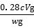×100%=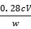×100%。
答案:(1)饱和食盐水
(2)Bi(OH)₃+3OH⁻+Na⁺+Cl₂NaBiO₃+2Cl⁻+3H₂O
(3)C中白色固体消失(或黄色不再加深)
(4)关闭K₁、K₃,打开K₂
(5)在冰水中冷却结晶、过滤、洗涤、干燥
(6)①5NaBiO₃+2Mn²⁺+14H⁺5Bi³⁺+2Mn+5Na⁺+7H₂O
②3Mn²⁺+2Mn+2H₂O5MnO₂↓+4H⁺
(7)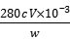×100%(或×100%或%)
18.解析:废旧磷酸铁锂电池的正极材料(含LiFePO₄、石墨粉和铝箔等)中加入氢氧化钠溶液进行碱溶,铝箔与氢氧化钠溶液反应生成偏铝酸钠,过滤后得到滤液1,滤液1为偏铝酸钠溶液,过滤后的滤渣再加入过量浓硫酸进行酸溶,同时加入双氧水,将亚铁离子氧化为三价铁离子,并进行多次循环,确保亚铁离子全部转化,再进行过滤得到滤渣2和滤液2,滤渣2为石墨粉,滤液2主要含有Fe³⁺、Li⁺、H₂P和S,向滤液2加入碳酸钠溶液,Fe³⁺、H₂P与碳酸钠反应,转化为磷酸铁沉淀和二氧化碳,生成的二氧化碳气体通入滤液1中反应生成氢氧化铝,磷酸铁中加入氢氧化钠溶液转化为氢氧化铁和磷酸钠晶体,向沉铁、磷后的溶液中加入饱和碳酸钠溶液得到碳酸锂沉淀,再对碳酸锂进行一系列处理最后得到高纯锂化合物。
(1)根据分析,“溶浸1”中铝溶解的化学方程式为2Al+2H₂O+2NaOH2NaAlO₂+3H₂↑。
(2)“溶浸2”为LiFePO₄与过量浓硫酸进行酸溶,同时加入双氧水,将亚铁离子氧化为三价铁离子,离子方程式为2LiFePO₄+H₂O₂+6H⁺2Li⁺+2Fe³⁺+
2H₂P+2H₂O。
(3)根据分析,“滤渣2”的主要成分是石墨。
(4)“滤液2”循环两次的目的是提高浸出液的浓度或提高双氧水和硫酸的利用率等。
(5)“沉铁、磷”时,析出FePO₄沉淀,反应的离子方程式为Fe³⁺+H₂P+
CFePO₄↓+CO₂↑+H₂O;实验中,铁、磷的沉淀率结果如题图所示,碳酸钠浓度大于30%后,铁沉淀率仍然升高,磷沉淀率明显降低,其可能原因是Na₂CO₃水解产生的 c(OH⁻) 增大,与Fe³⁺结合生成Fe(OH)₃沉淀,而使留在溶液中的P的浓度增大。
(6)“沉淀转化”反应:FePO₄+3OH⁻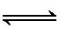Fe(OH)₃+P,K=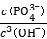=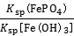=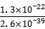=5.0×10¹⁶,K很大,说明反应完全进行。
(7)结合题给表格数据,碳酸锂的溶解度远小于氢氧化锂,为了充分沉淀,“沉锂”时所用的X应为碳酸钠,60～80 ℃左右溶解度较小,故选D。
答案:(1)2Al+2H₂O+2NaOH2NaAlO₂+3H₂↑
(2)2 1 6H⁺ 2 2Fe³⁺ 2 2
(3)石墨
(4)提高浸出液的浓度(或提高双氧水和硫酸的利用率等其他合理答案)
(5)Fe³⁺+H₂P+CFePO₄↓+CO₂↑+H₂O
Na₂CO₃水解产生的c(OH⁻)增大,与Fe³⁺结合生成Fe(OH)₃沉淀,而使留在溶液中的P的浓度增大
(6)K====5.0×10¹⁶,K很大,说明反应完全进行 (7)D
19.解析:(1)①设NO的键能为x kJ·mol⁻¹,反应2CO(g)+2NO(g)2CO₂(g)+N₂(g)的ΔH=(1 076×2+2x) kJ·mol⁻¹-(745×2×2+945) kJ·mol⁻¹=-746 kJ·mol⁻¹,解得x=513.5,故NO的键能为 513.5 kJ·mol⁻¹;
②该反应为气体体积缩小的放热反应,若提高NO的平衡转化率,需要使平衡正向移动,采取的措施有:增大压强、降低温度、增大CO与NO的投料比等。
(2)①该反应是放热反应,升高温度不利于反应向右进行,会使平衡常数减小,曲线a符合此特点;
②由题图可知,当温度在T₂时,H₂的转化率最高。温度越高反应速率越大,在相同时间内达到平衡状态前,H₂的转化率最高,但达到平衡状态后继续升温,反应会向逆反应方向移动,导致H₂的转化率降低,故b点为平衡状态;
CO₂(g)+3H₂(g)CH₃OH(g)+H₂O(g)
初始(mol) 2 3 0 0
转化(mol) 0.8 3×80% 0.8 0.8
平衡(mol) 1.2 0.6 0.8 0.8
同温同体积时压强之比等于物质的量之比,故b点时对应的压强与反应开始时的压强比为3.4∶5.0=17∶25。
(3)①NH₃与NO₂反应生成N₂的化学方程式为8NH₃+6NO₂7N₂+12H₂O,该反应中生成7 mol N₂时,转移电子的物质的量为24 mol,因此生成1 mol N₂时转移电子的物质的量为 ×1 mol= mol;
②在一定温度范围内催化剂活性较大,超过温度范围,催化剂活性降低,由题图可知迅速上升段是催化剂活性随温度升高而增大,与温度升高共同使NO_{x}的去除率增大;上升阶段缓慢主要是温度升高引起的NO_{x}的去除率增大,但催化剂活性降低;在一定温度和催化剂存在的条件下,氨气能催化氧化生成NO,当温度高于380 ℃时,NO_{x}的去除率下降的原因可能是氨气在该反应条件下与氧气反应生成NO。
答案:(1)①513.5 ②增大压强、降低温度、增大CO与NO的投料比
(2)①a 该反应是放热反应,升高温度不利于反应向右进行,会使平衡常数减小 ②17∶25
(3)① ②在一定温度范围内催化剂活性较大,超过温度范围,催化剂活性降低 氨气在该反应条件下与氧气反应生成NO
20.解析:(1)Ni原子序数为28,基态Ni原子的价电子为3d能级上的 8个电子、4s能级上的2个电子,其价电子排布式为3d⁸4s²;基态As原子核外电子排布式为 [Ar]3d¹⁰4s²4p³,该基态原子中占据最高能级的电子为4p电子,其电子云轮廓图为哑铃形。
(2)原子轨道中电子处于全满、全空或半满时较稳定,As元素原子的4p轨道上的电子呈半满状态,比较稳定。
(3)①Al的中心原子Al的价层电子对个数=4+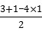=4,不含孤电子对,根据价层电子对互斥理论,Al原子杂化方式为sp³、空间构型为正四面体结构,与Al互为等电子体的分子中含有5个原子、价电子数是8,其等电子体有SiH₄、CH₄;
②AsH₃分子中As原子价层电子对个数=3+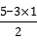=4,含有 1个孤电子对,该分子结构为三角锥形,孤电子对与成键电子对之间的排斥力大于成键电子对之间的排斥力,该分子中含有孤电子对,导致其键角减小,小于109.5°;分子间能形成氢键的氢化物熔、沸点较高,液态NH₃分子间能形成氢键,AsH₃分子间只有范德华力,故氨气熔、沸点较高。
(4)有机砷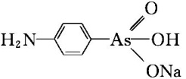的共价单键中存在σ键,苯环中存在大π键,钠离子和阴离子之间存在离子键,所以含有离子键、σ键、π键,故选abc。
(5)该晶胞中Ni原子个数=4×+4×+2×+2×=2,As原子个数为2,Ni和As原子个数之比为 2∶2=1∶1,晶胞体积=(b×10⁻¹⁰ cm)²×sin 60°×a×10⁻¹⁰ cm=ab²×10⁻³⁰ cm³,晶胞密度==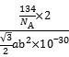 g·cm⁻³。
答案:(1)3d⁸4s² 哑铃(或纺锤)
(2)> As元素原子的4p轨道上的电子呈半满状态,比较稳定
(3)①sp³ 正四面体 SiH₄(或CH₄) ②< 液态NH₃分子间能形成氢键,AsH₃分子间只有范德华力
(4)abc
(5)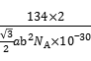(或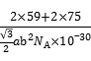或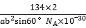)
21.解析:B在催化剂作用下与氢气发生加成反应生成C,C与氢化铝锂反应生成D,D与CH₃SO₂Cl发生取代反应生成E,E与CH₃NH₂发生取代反应生成F,F与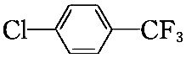在氢化钠作用下发生取代反应生成G。根据G和E的结构简式,可得F的结构简式为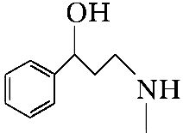。
(1)碳原子上连有4个不同的原子或基团时,该碳称为手性碳。D中的手性碳位置为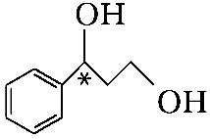。
(2)根据分析,④的反应类型是取代反应。
(3)根据分析,C的结构简式为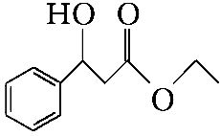。
(4)由G的结构简式知,其分子式为C₁₇H₁₈NOF₃。
(5)反应⑤为E与CH₃NH₂发生取代反应生成F,化学方程式为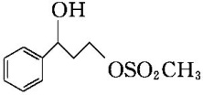+CH₃NH₂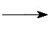+CH₃SO₂OH。
(6)D的结构简式为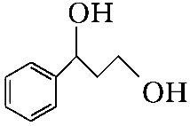,已知M与D互为同分异构体,在一定条件下能与氯化铁溶液发生显色反应,说明分子中有酚羟基。M分子的苯环上有3个取代基,其中两个相同,即苯环上有两个羟基和一个—C₃H₇原子团。—C₃H₇原子团共有 —CH₂CH₂CH₃ 和 —CH(CH₃)₂ 两种结构,同分异构体数目分析如下:若羟基的位置结构为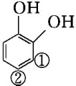,同分异构体的数目为 2×2=4(种),若羟基的位置结构为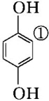,同分异构体的数目为1×2=2(种),若羟基的位置结构为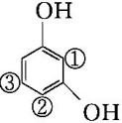,同分异构体的数目为3×2=6(种);则符合条件的M有12种。
(7)在加热条件下,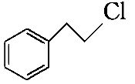在氢氧化钠醇溶液中发生消去反应生成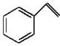,和氯气发生加成反应生成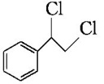,加热条件下,与氢氧化钠溶液发生取代反应生成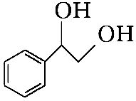,与CH₃SO₂Cl发生取代反应生成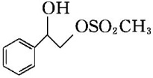,合成路线为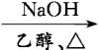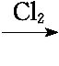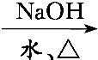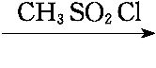。
答案: (1)
(2)取代反应
(3)
(4)C₁₇H₁₈NOF₃
(5)+CH₃NH₂+CH₃SO₂OH
(6)12
(7)